Пожертвование на строительство и благоустройство мемориального комплекса «Курская битва» может быть осуществлено следующими способами:

- Безналичным перечислением на расчетный счет Фонда. Вам необходимо перевести средства по реквизитам:
Фонд развития Курской области
Курское отделение № 8596 ПАО «Сбербанк»
№ счёта 40703810933000000417
ИНН 4632253162
КПП 463201001
БИК 043807606
Корр. счёт 30101810300000000606
Назначение платежа: Добровольное пожертвование на строительство и благоустройство мемориального комплекса «Курская битва»

- Переводом из личного кабинета Сбербанк Онлайн.
Для этого в поисковой системе вводится наименование организации-ФРКО, далее заполняются необходимые поля.

- Переводом по QR-коду с помощью мобильного приложения банка.

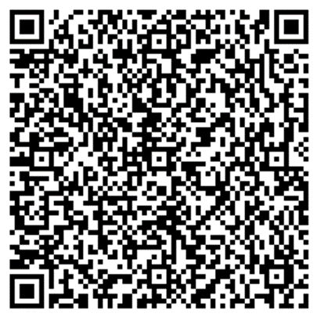

- Перевод наличными, через отделение банка без открытия плательщику расчетного счета (перевод средств осуществляется по реквизитам Фонда).
Извещение | Получатель: Фонд развития Курской области  КПП: 463201001 ИНН: 4632253162  P/сч.: 40703810933000000417  в: Курское отделение N 8596 ПАО Сбербанк г. Курск  БИК: 043807606 К/сч.: 30101810300000000606  Платеж: Добровольное пожертвование на строительство и благоустройство мемориального комплекса «Курская битва»  Плательщик: _________________________________________________  Адрес плательщика: ____________________________________________  ИНН плательщика: _______________________  Сумма: ______ руб. __ коп.  Подпись:________________________ Дата: " " ___________ _____ г.
Квитанция | Получатель: Фонд развития Курской области  КПП: 463201001 ИНН: 4632253162  P/сч.: 40703810933000000417  в: Курское отделение N 8596 ПАО Сбербанк г. Курск  БИК: 043807606 К/сч.: 30101810300000000606  Платеж: Добровольное пожертвование на строительство и благоустройство мемориального комплекса «Курская битва»  Плательщик: _________________________________________________  Адрес плательщика: ____________________________________________  ИНН плательщика: _______________________  Сумма: ______ руб. __ коп.  Подпись:________________________ Дата: " " ___________ _____ г.

Для уточнения дополнительных вопросов: frko2019@bk.ru Фонд развития Курской области

